1. Сценарное сквозное тестирование
В качестве целевого действия для сквозного тестирования выбрана задача поиска карточки заклинания «Огненный шар» (Fireball), детального ознакомления с его характеристиками (круг, школа магии, урон, компоненты) и последующего копирования прямой ссылки на карточку для передачи участникам игровой партии. Для выполнения этого действия разработаны три различных пользовательских маршрута. Каждый маршрут представлен на отдельной графической схеме архитектурной карты экранов веб-сервиса, выполненной в draw.io в строгом соответствии с методическими указаниями.
Сценарий 1: Прямой поиск через глобальную строку поиска
Данный сценарий моделирует поведение игрока, которому заранее известно точное или частичное название заклинания. Находясь на начальной странице ресурса, пользователь активирует поле быстрого поиска в шапке сайта и вводит текст запроса. Система динамически формирует выпадающий список подсказок, сгруппированных по типам игровых сущностей. Пользователь кликает по строке «Огненный шар (3 круг)», переходит на страницу карточки заклинания, изучает блок механики и нажимает кнопку копирования ссылки в буфер обмена для отправки игрокам.
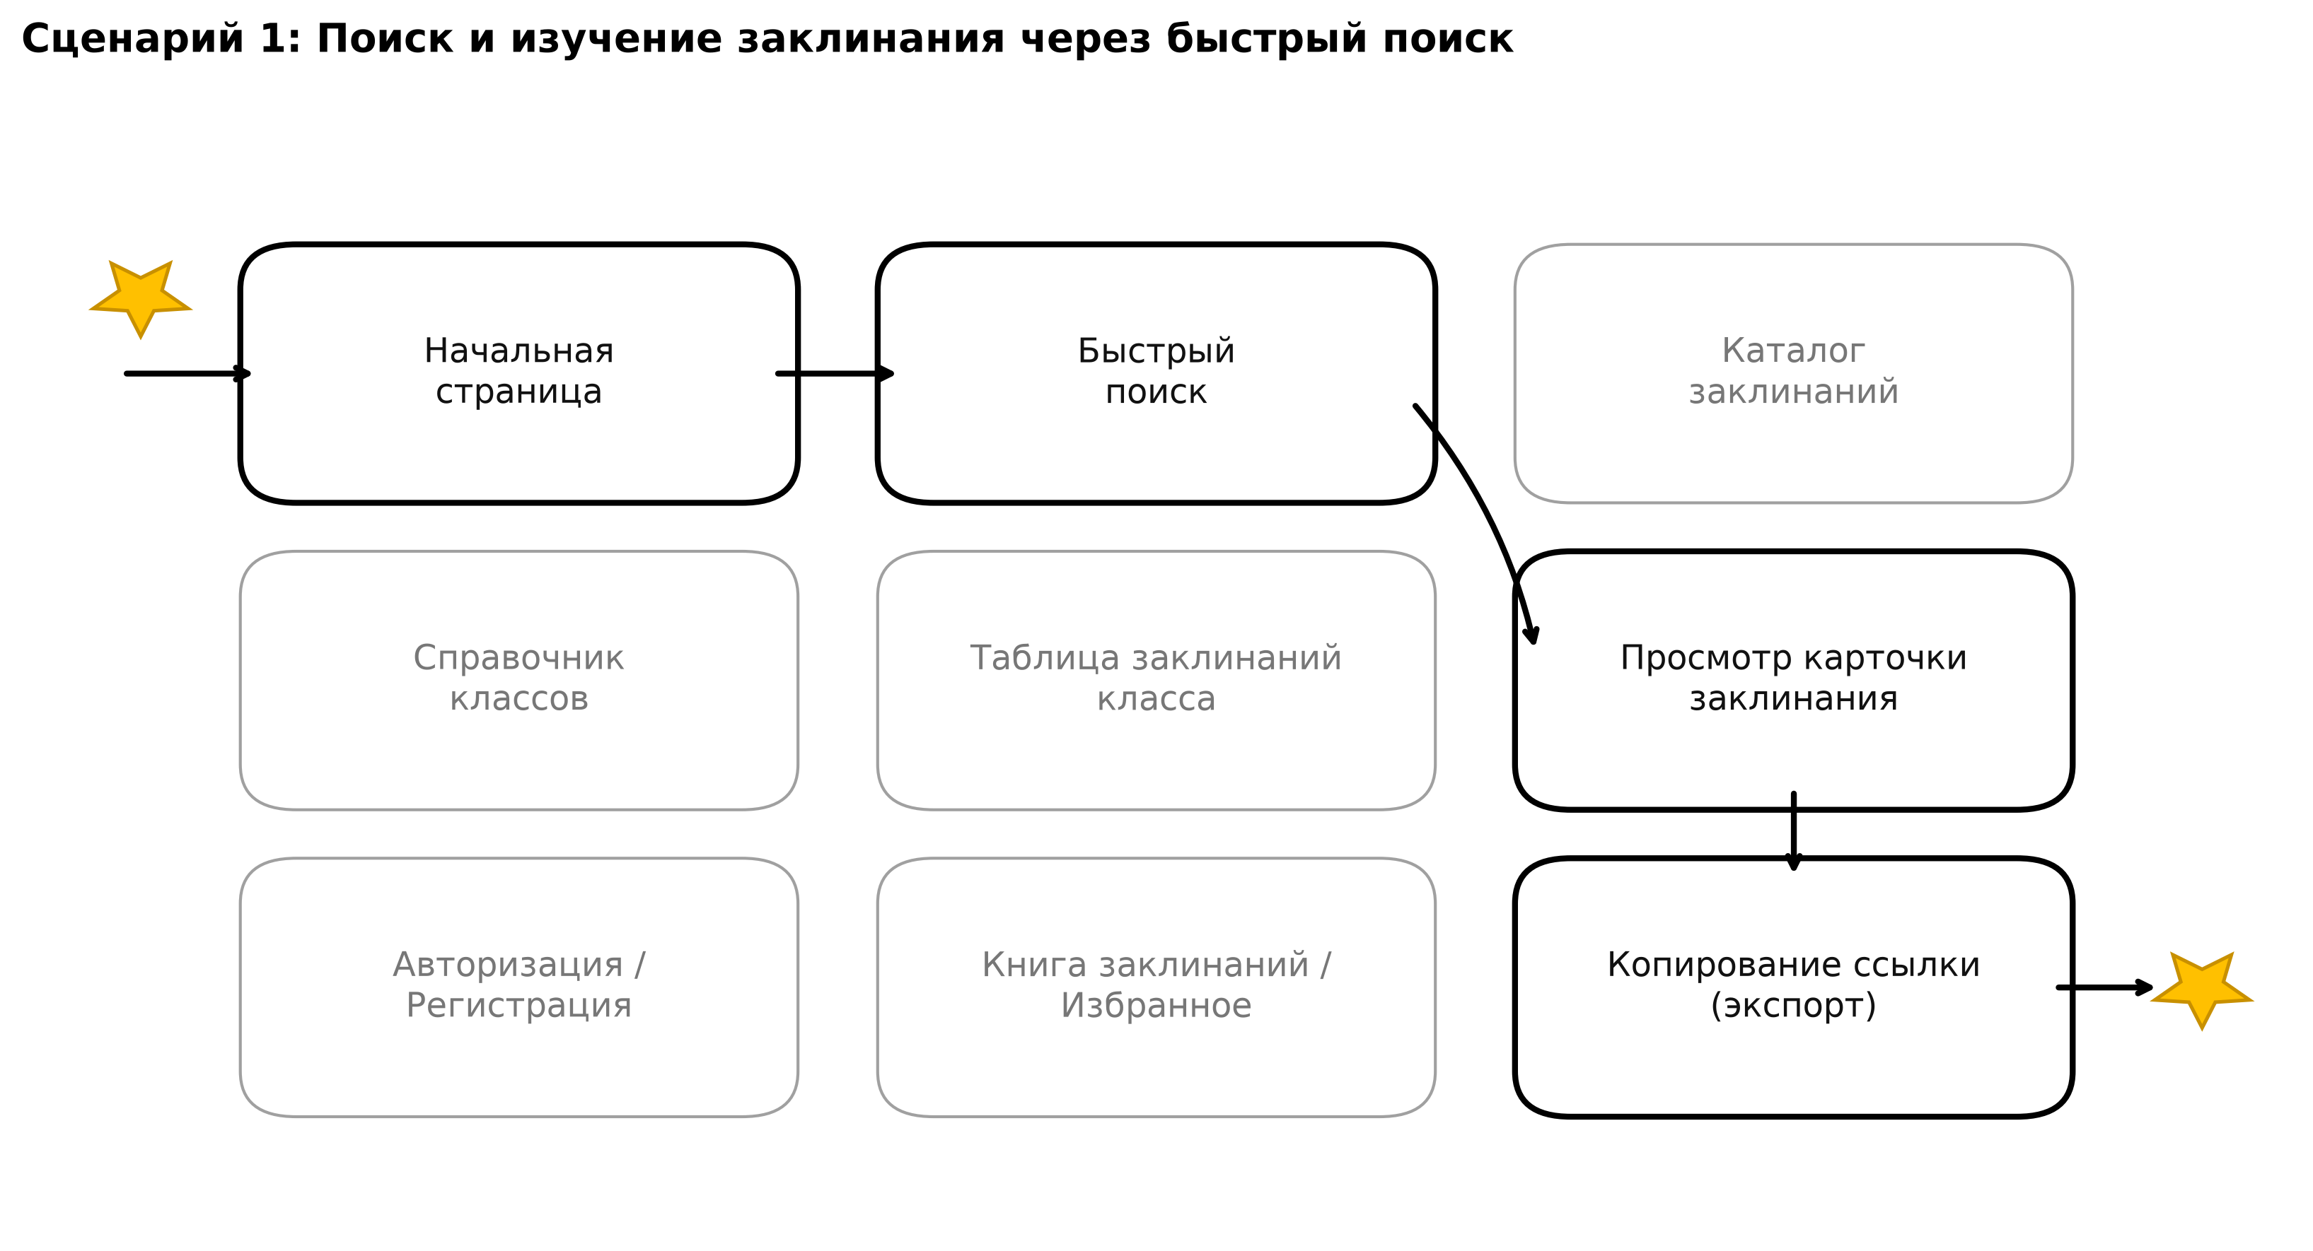
Рисунок 1 — Графическая схема пути сценария 1 (быстрый поиск)
Сценарий 2: Поиск через каталог заклинаний с фасетной фильтрацией
Второй сценарий отражает действия пользователя в ситуации подбора боевого заклинания под конкретные параметры персонажа. С начальной страницы через главное меню осуществляется переход в структурированный каталог «Заклинания». Далее пользователь разворачивает панель фильтрации, задает ограничивающие критерии (круг: 3, школа: Воплощение, класс: Волшебник) и применяет выборку. Из обновленной таблицы результатов выбирается карточка «Огненный шар», после чего осуществляется переход к чтению описания и копированию ссылки на материал.
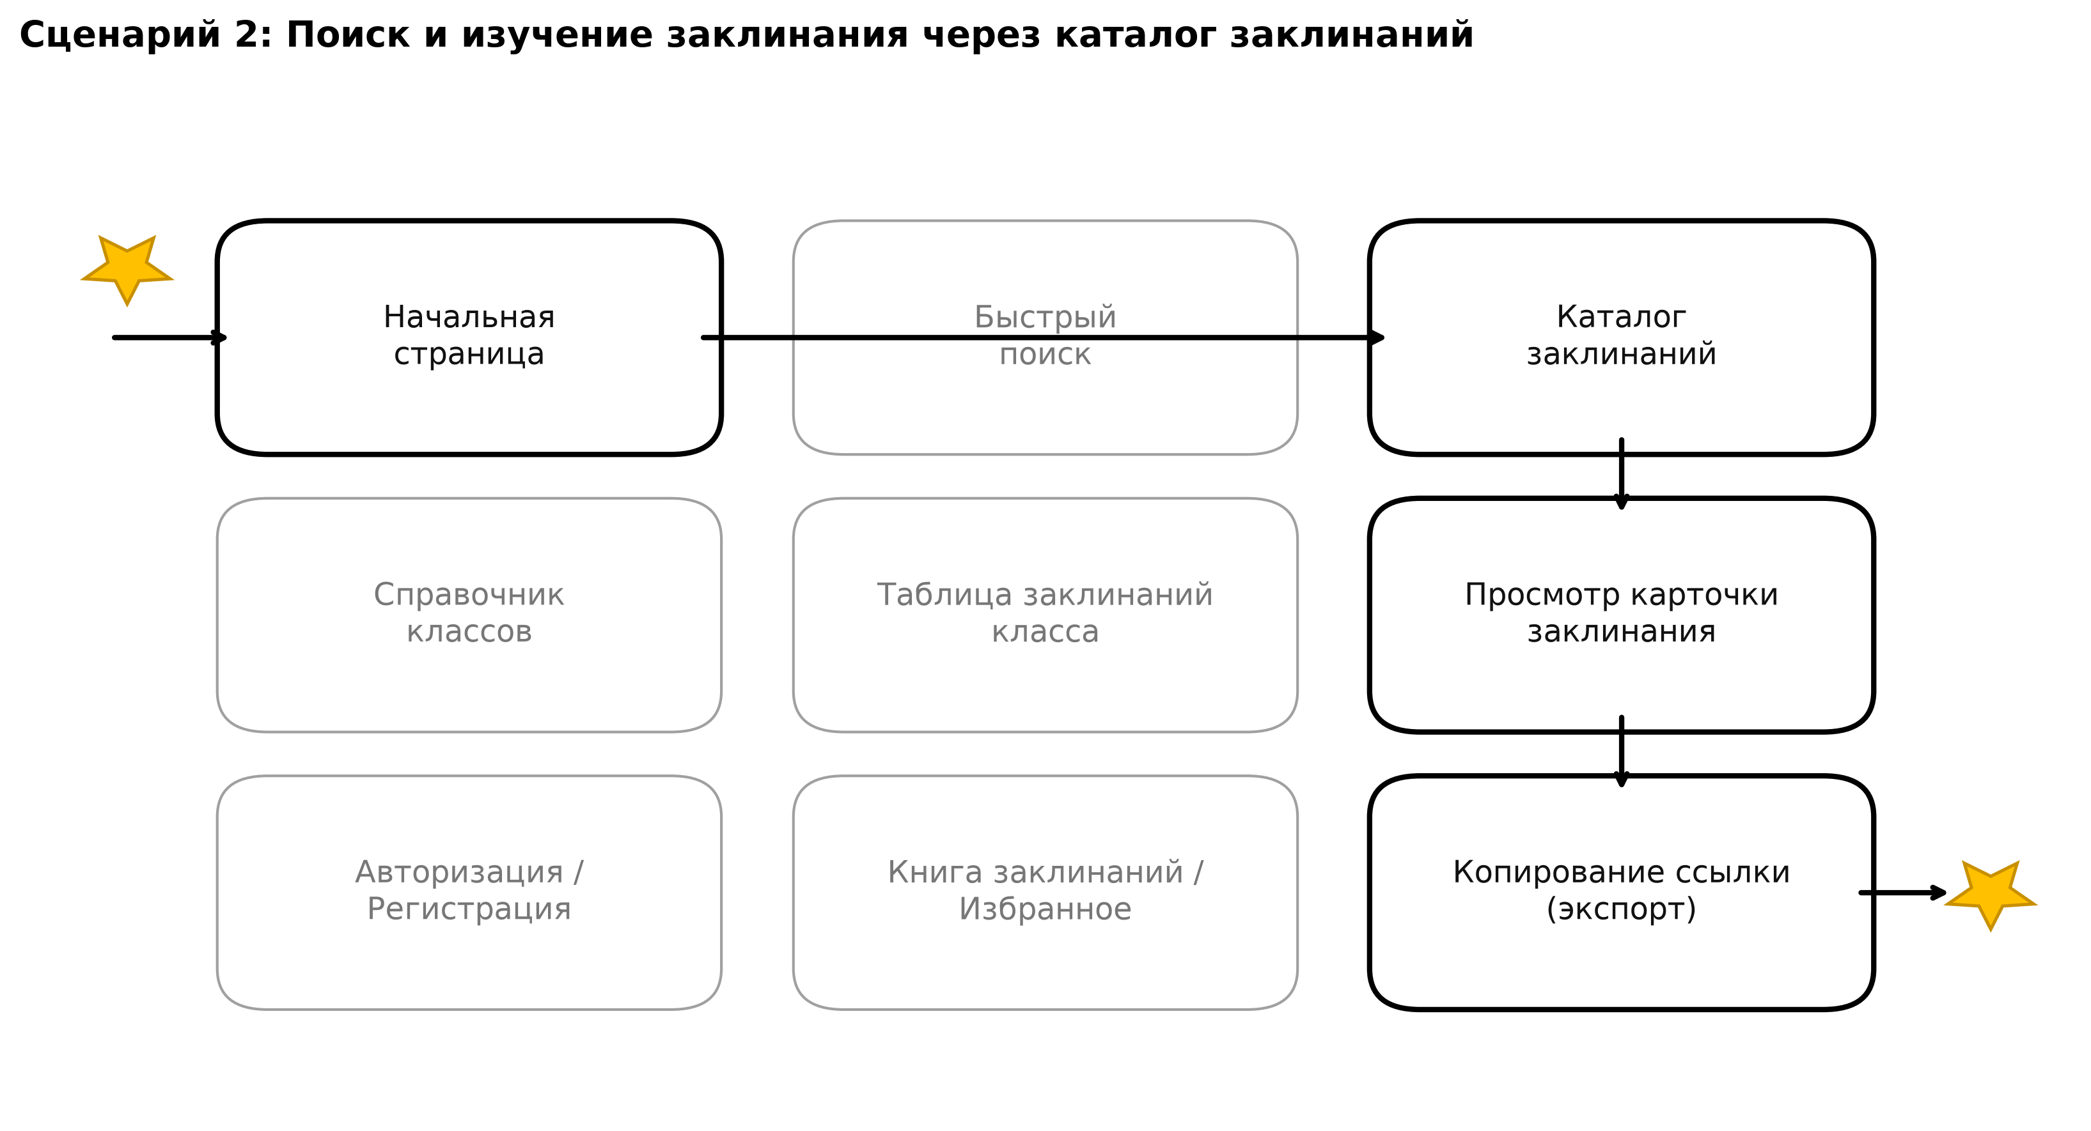
Рисунок 2 — Графическая схема пути сценария 2 (каталог и фильтры)
Сценарий 3: Навигация от класса персонажа через связанный справочник
Третий маршрут характерен для контекстного исследования возможностей создаваемого или развиваемого персонажа. Пользователь с главной страницы открывает раздел «Классы», переходит на детальную страницу класса «Волшебник» и прокручивает страницу к сводной таблице доступных заклинаний. Найдя в блоке заклинаний 3-го круга строку «Огненный шар», пользователь кликает по внутренней контекстной гиперссылке, попадает в полную карточку заклинания и завершает целевое действие копированием ссылки.
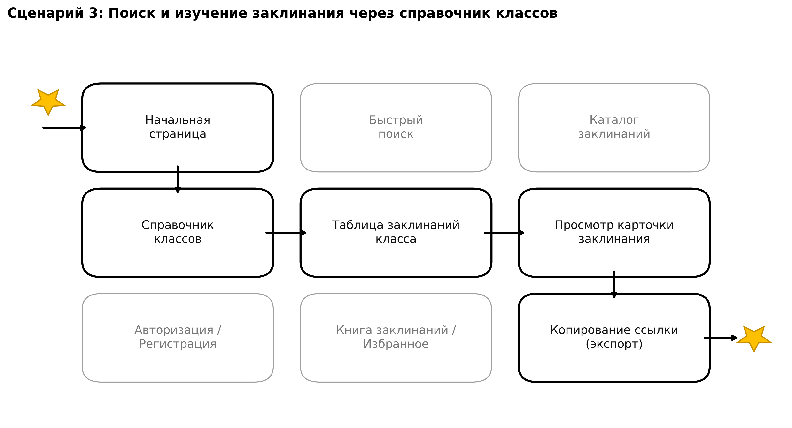
Рисунок 3 — Графическая схема пути сценария 3 (через справочник классов)
2. Исследовательское тестирование по методике туров
Методика туров Джеймса Уиттакера (James Whittaker) упорядочивает исследовательское тестирование, проводя метафорическую аналогию между изучением программной системы и визитом туриста в различные районы крупного города. Для всесторонней проверки веб-справочника dnd.su сформированы три тура по принципиально разным городским районам.
2.1. Тур по путеводителю (The Guidebook Tour) — Деловой район
Аналогия тура: дисциплинированный турист передвигается исключительно по официальной брошюре и посещает лишь ключевые достопримечательности и административные учреждения по заранее размеченному маршруту, избегая отклонений.
Фокус внимания: строгое соответствие справочных данных официальным каноническим правилам пятой редакции D&D (Player's Handbook, SRD). В поле пристального контроля находятся базовые расчетные формулы: класс доспеха, модификаторы характеристик по отношению к базовому значению, сетка прогрессии бонуса мастерства (от первого до двадцатого уровня), а также корректность указания компонентов заклинаний (V, S, M).
Ход тестирования: специалист последовательно проходит главные разделы меню верхнего уровня («Классы», «Расы», «Заклинания», «Бестиарий»). В разделе классов открывается эталонный класс Воин и сверяется таблица развития по уровням. В бестиарии проверяется карточка рядового монстра (Гоблин, уровень опасности 1/4) с контролем формулы атаки (+4 к попаданию при ловкости 14) и пассивного восприятия. В каталоге заклинаний контролируется штатная постраничная навигация и сортировка по умолчанию.
Выявляемые риски: расхождения текстового и числового наполнения с официальными правилами D&D, поломка базовой верстки сводных таблиц на широких и узких экранах, сбои главных ссылок навигационной панели.
2.2. Тур коллекционера (The Collector's Tour) — Туристический район
Аналогия тура: дотошный коллекционер целенаправленно обходит лавки и сувенирные магазины с намерением найти и проверить каждый уникальный артефакт, строго проверяя полноту и непротиворечивость сформированной коллекции.
Фокус внимания: корректность агрегации сущностей при комплексной многокритериальной фильтрации, валидность перекрестных связей между каталогами и ссылочная целостность базы данных. Особый упор делается на специфические атрибуты (требование концентрации, ритуальное применение, школы магии, книги первоисточников правил, цветовая дифференциация редкости магических предметов).
Ход тестирования: в каталоге заклинаний активируется комбинация из четырех сужающих условий: «Только ритуалы», «Требует концентрации», «Школа: Иллюзия», «Круг: 2». Каждая карточка в результирующей выборке детально верифицируется на одновременное присутствие всех четырех признаков. В каталоге снаряжения последовательно переключаются градации редкости от «Обычного» до «Артефакта» с фиксацией правильности цветового кодирования плашек. Дополнительно проверяются переходы по аббревиатурам первоисточников внизу карточек (PHB, DMG, XGE, TCE).
Выявляемые риски: логические дефекты в предикатах поисковых запросов базы данных (подмена логического И условием ИЛИ), исчезновение карточек с неполностью заполненными необязательными атрибутами, битые внутренние гиперссылки.
2.3. Тур диверсанта (The Saboteur Tour) — Опасный (плохой) район
Аналогия тура: нарушитель порядка намеренно проверяет прочность городской инфраструктуры на излом: бросает посторонние предметы в механизмы, перерезает коммуникации и пытается вызвать контролируемую аварию.
Фокус внимания: отказоустойчивость серверных и клиентских скриптов при получении невалидных, экстремальных и потенциально опасных данных. Проверяется корректность санитизации пользовательского ввода, поведение логики при нарушении числовых границ и реакция серверной платформы на манипуляции со строкой адреса (Query String Tampering).
Ход тестирования: в строку поиска подаются аномально длинные строки (свыше 2000 символов), фрагменты разметки и базовые XSS-векторы. В фильтрах числовых диапазонов бестиария вводятся инвертированные границы (минимальный показатель опасности 30 при максимальном 0), отрицательные числа и дробные значения с нетипичными разделителями. В адресной строке браузера намеренно передаются искаженные параметры номера страницы (?page=-99999999) и экранированные нулевые байты. Дополнительно имитируется клик-спам по кнопкам пагинации до завершения фонового AJAX-запроса.
Выявляемые риски: необработанные исключительные ситуации (HTTP 500) с утечкой системного стека вызовов и версии серверного ПО, уязвимости межсайтового скриптинга (XSS), зависание пользовательского браузера из-за неоптимальных регулярных выражений.
Сводный анализ фокуса внимания исследовательских туров
Критерий анализа | Тур по путеводителю | Тур коллекционера | Тур диверсанта
Район города | Деловой район | Туристический район | Опасный (плохой) район
Модель поведения | Рядовой добросовестный игрок | Дотошный мастер игры | Злоумышленник
Ключевой фокус | Штатные сценарии и канон D&D | Сложные фильтры и полнота выборки | Валидация, безопасность и ошибки
Характерные действия | Чтение таблиц, переход по меню | Комбинирование нескольких фильтров | Ввод XSS, длинных строк, подмена URL
Критерий успеха | Соответствие формул правилам | Корректная выборка без пропусков | Штатная обработка без ошибок 500

